Zum Differenzieren: Eine Parabel untersuchen

1 Weist die Merkmale der Parabel an folgendem Text nach. Formuliert eine Deutungshypothese.

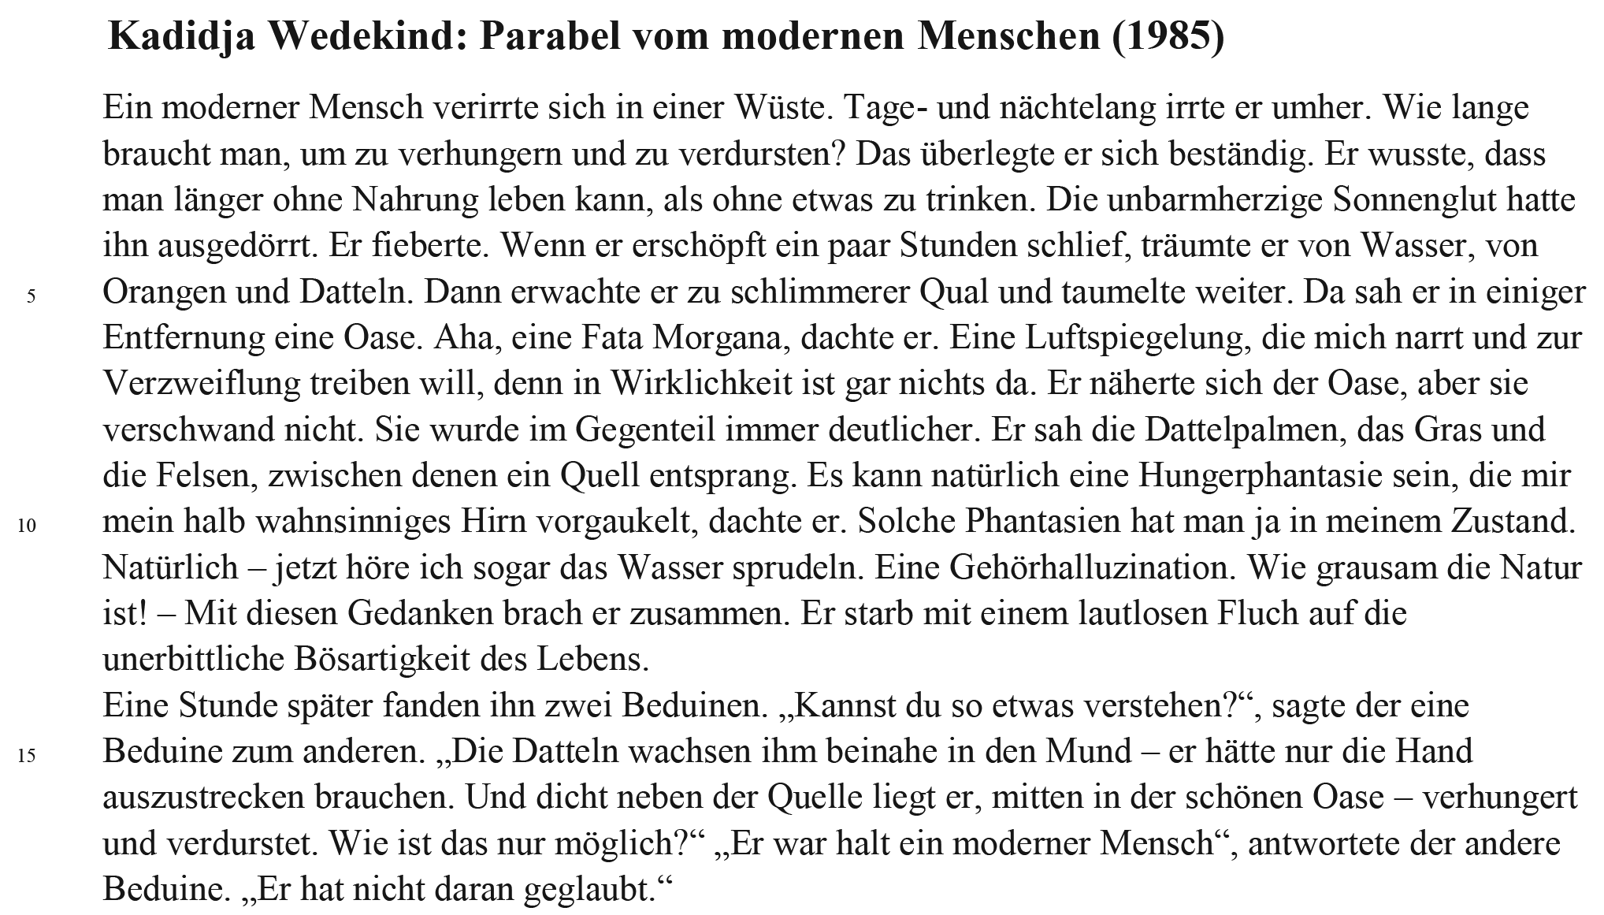

* Quelle: Kadidja Wedekind, Parabel vom modernen Menschen. In: Werner Trutwin (Hrsg.): Forum Religion 1. Rechenschaft vom Glauben. Düsseldorf 1985, S. 29.

|  |  |  |
| --- | --- | --- |
| Merkmale der Parabel: | |  |
|  | | |
|  | | |
|  | | |
|  | | |
|  | | |
|  | | |
|  | | |
| Deutungshypothese: |  | |
|  | | |
|  | | |
|  | | |

2 Analysiert und interpretiert die Parabel. Notiert Stichpunkte.

|  |
| --- |
|  |
|  |
|  |
|  |
|  |
|  |
|  |
|  |
|  |
|  |
|  |